Nhắc đến sự nỗ lực phấn đấu không mệt mỏi, lòng nhiệt tình và giàu lòng nhân ái của một cô nuôi đã nhiều năm cống hiến trong nghề nuôi trẻ đó là cô: Nguyễn Thị Ánh Hồng (SN 1977 ) – Cô nuôi trường Mầm non Bắc Cầu.
“Làm mẫu giáo là thay mẹ dạy trẻ” - Chủ tịch Hồ Chí Minh đã nói.
Trong chăm sóc và giáo dục trẻ thì chăm sóc trẻ là quan trọng hàng đầu. Bởi lẽ trẻ có khỏe mạnh thì mới học tập tốt. Nghề giáo viên mầm non là một nghề rất đặc biệt là nhà giáo nhưng không chỉ “dạy dỗ”, không chỉ giáo dục mà hơn hết còn chăm sóc, nuôi dưỡng đây là nghề làm vì “ niềm vui, tình yêu”.

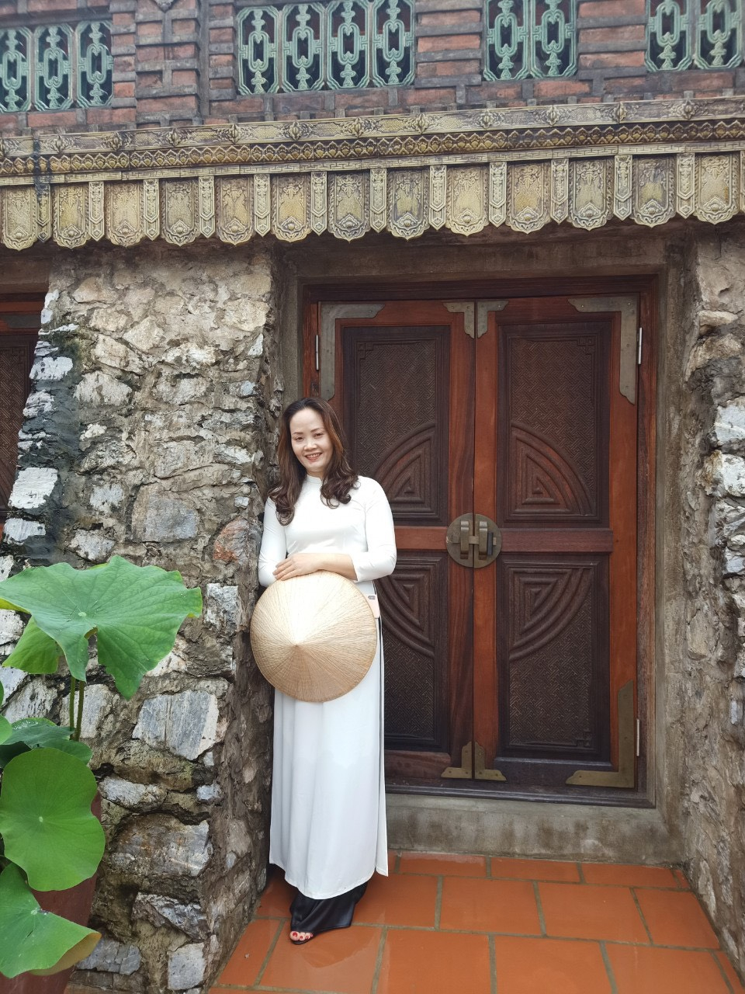
Lâu nay hầu hết mọi người đều có suy nghĩ làm nghề cô nuôi dạy trẻ là nghề vất vả và chịu nhiều áp lực nhất. Thế nhưng với cô nuôi Nguyễn Thị Ánh Hồng Trường mầm non Bắc Cầu (Quận Long Biên– Hà Nội ) thì lại không phải vậy.Cô chưa bao giờ thấy công việc của mình là mệt nhọc và vất vả mà luôn trăn trở để chăm sóc bữa ăn của các con tốt nhất.
Hưởng ứng phong trào thi đua viết về tấm gương “Người tốt việc tốt”, tôi xin được chia sẻ về một tấm gương tiêu biểu trong trường với sự nỗ lực phấn đấu không mệt mỏi, lòng nhiệt tình và giàu lòng nhân ái của một cô nuôi đã nhiều năm cống hiến trong nghề nuôi trẻ. Đó là cô: Nguyễn Thị Ánh Hồng (SN 1977) – Cô nuôi trường Mầm non Bắc Cầu- Tổ trưởng tổ nuôi
Hiểu sâu sắc điều đó nên cô Nguyễn Thị Ánh Hồng đã và đang luôn luôn yêu thương trẻ bằng tình yêu của người mẹ.Cô luôn trăn trở cải tiến cách làm những món ăn ngon cho các cháu, cô dành cả tấm lòng và sự tâm huyết vào các món ăn cô nấu. Mỗi tuần, tháng cô đều nghĩ ra các món ăn mới để thay đổi thực đơn, giúp đổi mới bữa ăn, giúp trẻ hào hứng trong giờ ăn cũng như làm quen với khẩu vị mới lạ của các món ăn khác nhau. Chính vì vậy mỗi bữa ăn của trẻ ở trường mầm non Bắc Cầu là một buổi liên hoan vui vẻ. Nhiều trẻ chiều tan trường về bi bô với bố mẹ “ Mẹ ơi, hôm nay con được ăn món mới rất ngon về nhà mẹ nấu cho con giống các bác ở trường nhé”. Đồng thời cô luôn chú trọng về chất lượng của các món ăn sao cho các cháu được ăn đủ chất. Chính vì thế nên chất lượng các món ăn của cô trẻ ăn ngon miệng và hết xuất.
Các bếp ăn được cô chỉ đạo luôn sạch sẽ, đảm bảo vệ sinh an toàn thực phẩm và đúng, đủ khẩu phần ăn cho trẻ, cung cấp đủ năng lượng cho trẻ trong một ngày ở trường. Không chỉ thế, cô còn đề xuất ra nhiều những món ăn mới, tăng thêm rau xanh, giảm dầu mỡ để phục vụ thêm vào thực đơn giúp trẻ phát triển đồng đều các mặt cân nặng và chiều cao.

Là một tổ trưởng tổ nuôi , cô luôn nhiệt tình và đi đầu trong công việc, thực hiện tốt các phong trào thi đua, các cuộc vận động do trường phát động, tham gia vào các hội thi và đều đạt giải cao. Cô luôn gương mẫu thực hiện tốt các nội quy của nhà trường đề ra để làm gương cho các giáo viên khác. Trong quá trình công tác 11 năm, cô đã đạt được thành tích trong nhiều năm là nhân viên giỏi cấp trường, nhân viên giỏi cấp Quận.

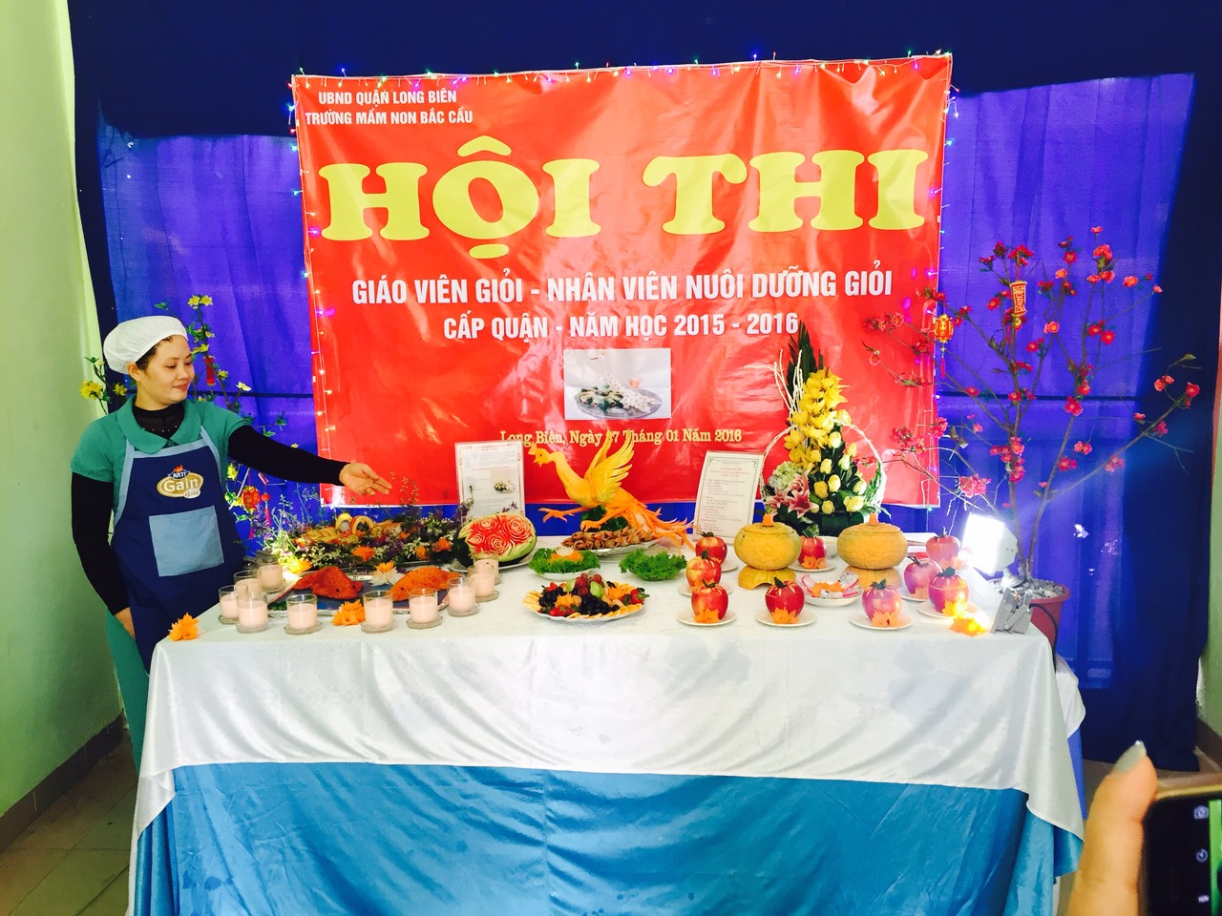

Cô Nguyễn Thị Ánh Hồng tham gia thi GV-NV nuôi dưỡng giỏi
cấp Quận năm 2015-2016
Đối với đồng nghiệp cô luôn hoà đồng gần gũi với mọi người, cô còn tận tình chỉ bảo, giúp đỡ đồng nghiệp từ những việc nhỏ nhất.Không chỉ hoàn thành tốt nhiệm vụ nhà nước giao, khi về nhà cô còn là một người phụ nữ đảm đang việc nhà, hoà nhã với xóm giềng. Cô luôn được đồng nghiệp và mọi người yêu mến, kính trọng.

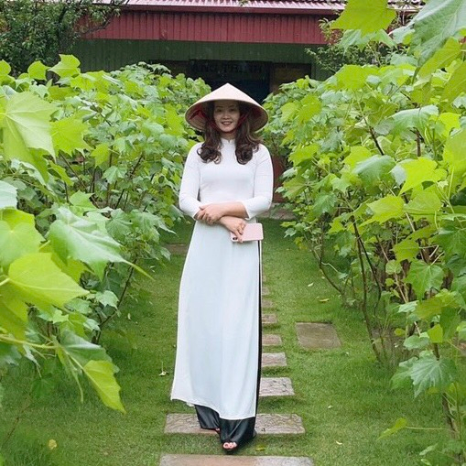

Cô Nguyễn Thị Ánh Hồng xứng đáng được là một tấm gương sáng, tấm gương đạo đức hết lòng vì sự nghiệp trồng người cho thế hệ mai sau của trường mầm non Bắc Cầu nói riêng và bậc học mầm non nói chung.Cảm ơn cô vì những đóng góp của cô với nhà trường.

